监理通知单

工程名称：辽阳县寒岭镇唐家地面光伏电站二期10MW项目 编号：021

致：信息产业电子第十一设计研究院科技股份有限公司

主题：关于现场质量事宜：

内容：监理工程师在现场巡视中，你单位在3#区灌注桩混凝土浇筑过程中，未对混凝土进行振捣，且个别桩孔的深度、孔径不符合格设计，监理项目部要求你单位立即对不合格项进行整改，如果拒不整改强行施工，对以后的所有工序不予验收，由此出现的质量问题由贵单位承担一切责任。 特此通知。
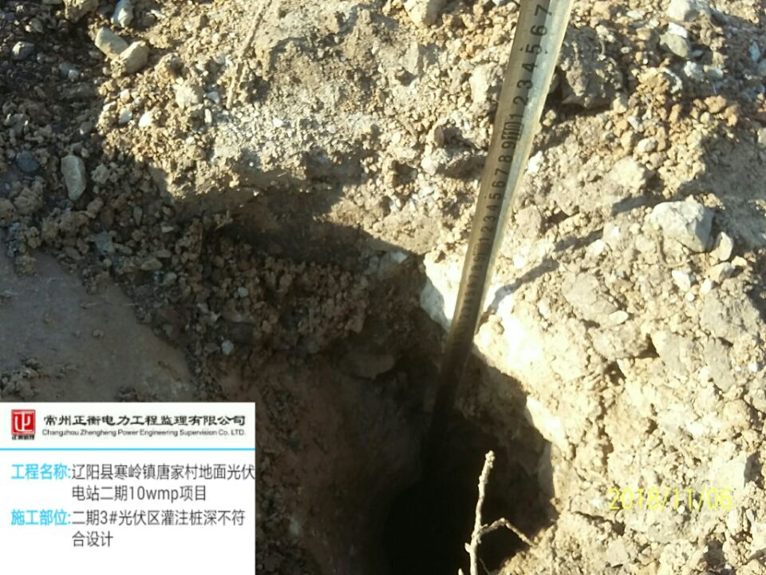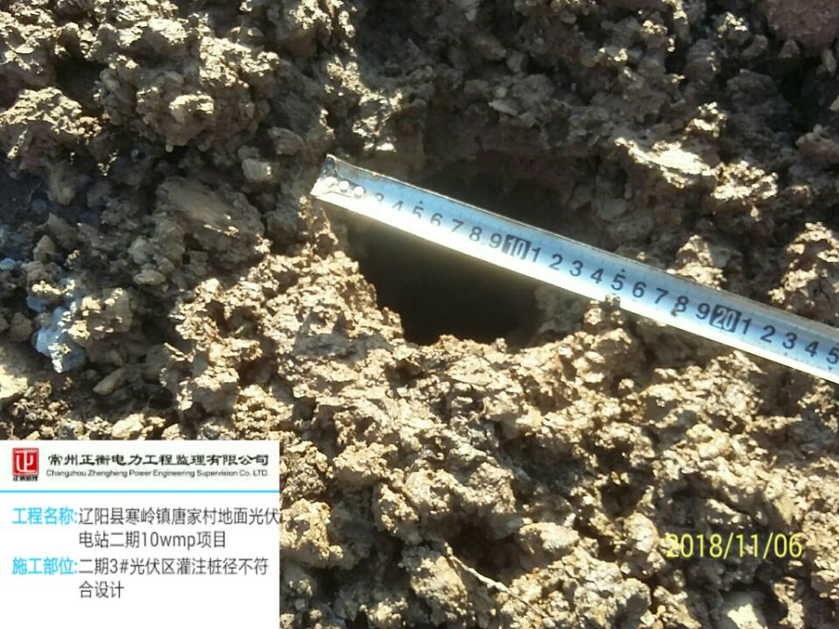



项目监理机构（章）：
总监/专业监理工程师： 王立波
日 期： 2018.11.06

注：本表一式三份，项目监理机构、建设单位、施工单位各一份。

